**PANDUAN PENGGUNA**

**APLIKASI PERPUSTAKAAN**



**Dosen Pengampu :**

M. Muzaqi, S.Kom.

**Disusun Oleh :**

Nama : Faizal Adhar

NIM : 16090003 ( 6D )

**D IV TEKNIK INFORMATIKA**

**POLITEKNIK HARAPAN BERSAMA KOTA TEGAL**

**2019**

**DAFTAR ISI**

1. **LOGIN**
2. **DASHBOARD**
3. **DAFTAR** **MASTER DATA**
4. Proses Tambah Data
5. Proses Edit Data
6. Proses Hapus Data
7. Proses Export Data (Excel)
8. Proses Export Data(pdf)
9. **TRANSAKSI**
10. Proses Tambah Data
11. Proses Edit Data
12. Proses Hapus Data
13. **DAFTAR** **USER**
14. Proses Tambah Data
15. Proses Edit Data
16. Proses Hapus Data
17. **USABILITY TESTING**
    1. Analisa Usablity Testing
18. Halam
19. **HALAMAN LOGIN**

Untuk memulai menggunakan fasilitas aplikasi project managemet user harus login terlebih dulu. Masukkan e-mail address dan password kemudian klik tombol **Login**. Pastikan anda memasukan username dan password dengan benar.

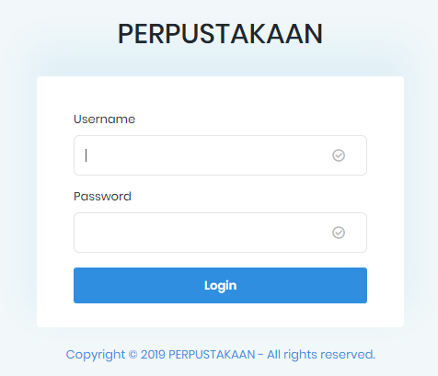

.

Bila proses login berhasil maka form login akan tampil seperti di bawah ini :

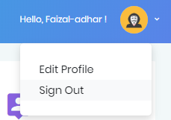

1. **DASHBOARD**

**Menu Dashboard** merupakan menu navigasi untuk menampilkan beberapa informasi pada aplikasi perpustakaan. Ketika sudah login maka akan otomatis menampilkan menu dashboard atau biasa disebut home atau beranda.

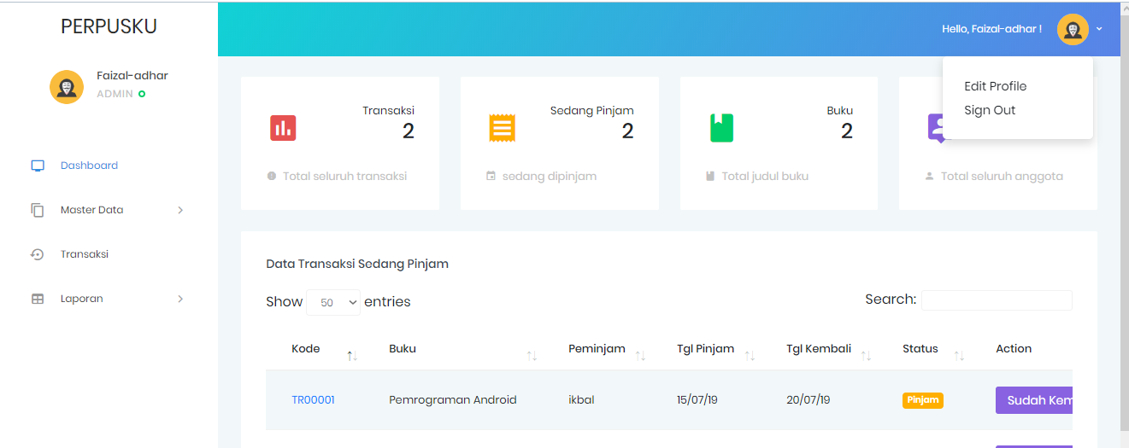

1. **DAFTAR MASTER DATA**

**Daftar Buku** adalah menu yang disediakan sebagai list dari semua daftar project. Untuk mengakses menu ini pilih pada sistem menu Daftar Perpustakaan, maka akan tampil list Daftar Projectseperti dibawah ini :

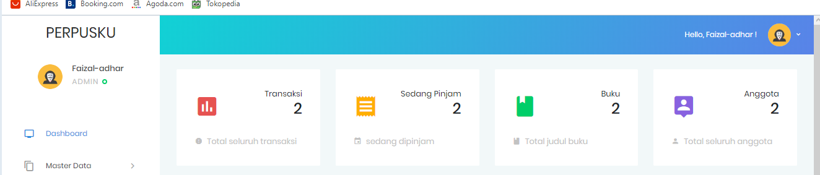

1. Proses Tambah Data

* Pada list **Daftar Buku**, klik tombol tambah (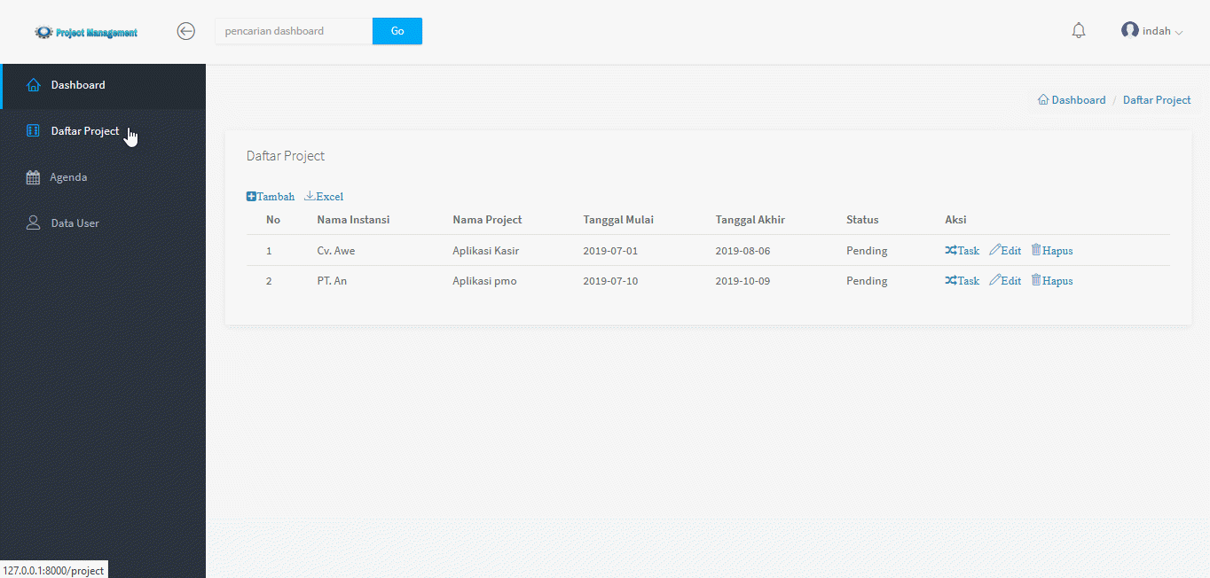), maka akan tampil form **tambah** seperti gambar dibawah ini:

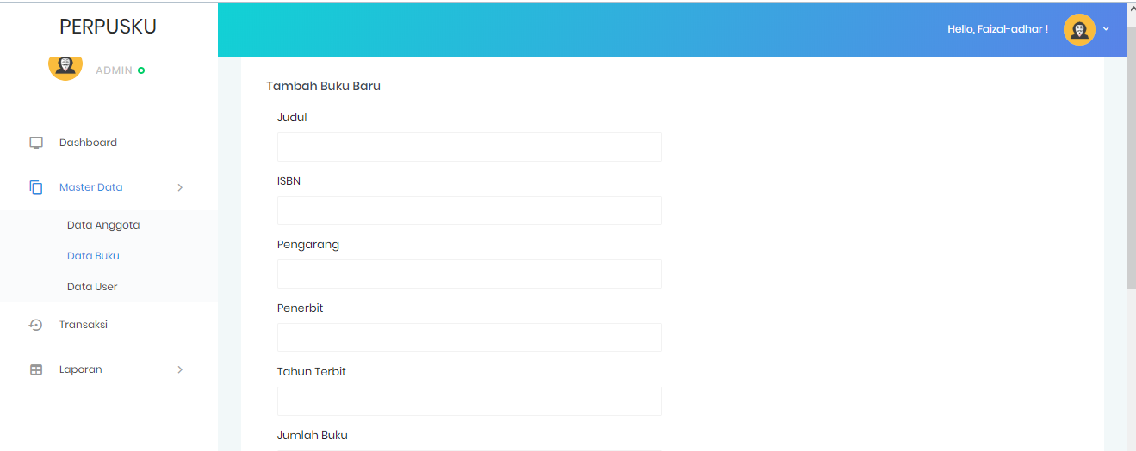

* **Judul** : (diisi dengan judul buku ),
* **ISBN** : (diisi dengan ISBN buku ),
* **Pengarang** : (diisi dengan pengarang buku),
* **Penerbit** : (diisi dengan penerbit buku),
* **Tahun Terbit** : (diisi tahun terbitnya buku),
* **Jumlah Buku** : (diisi jumlah buku yang akan ditambahkan),
* **Deskripsi :** (disi deskripsi buku ),
* **Lokasi :** ( disi lokasi buku dirak berapa),
* **Cover :** (disi cover/gambar buku yang akan ditambahkan),
* Klik tombol **Simpan** untuk menyimpan data, maka data akan terupdate pada list **Daftar Project** atau klik tombol **Batal** untuk kembali ke list daftar project**.**

1. Proses Edit Data

* Pada list **Data Buku**, pilih data yang akan di edit, pilih kolom Aksi dan klik tombol **Edit** (), maka akan tampil form **Edit Buku** yang sudah terisi seperti gambar dibawah ini:

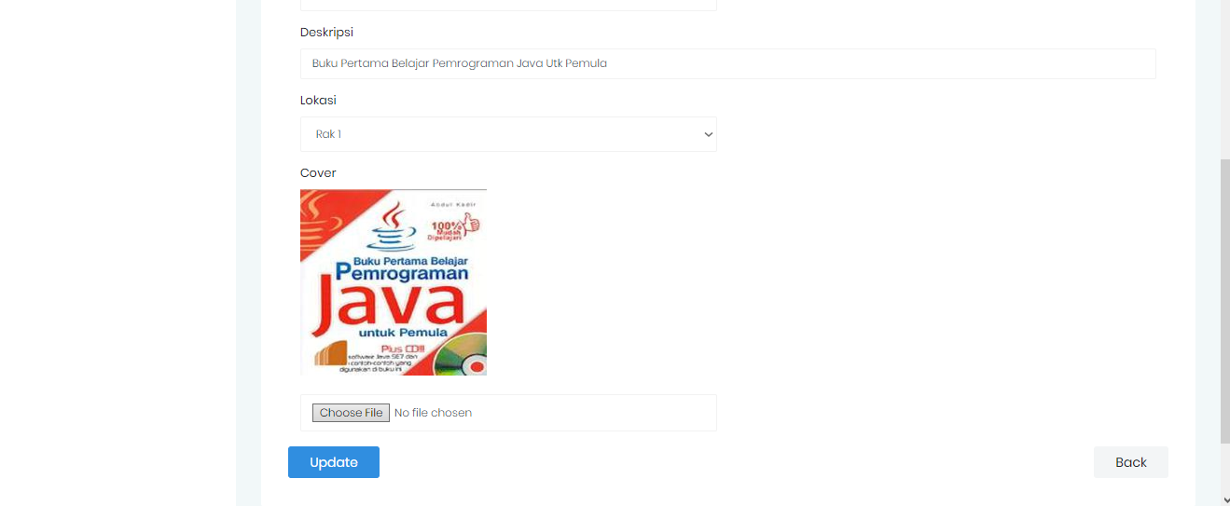

* **Judul** : (diisi dengan judul buku ),
* **ISBN** : (diisi dengan ISBN buku ),
* **Pengarang** : (diisi dengan pengarang buku),
* **Penerbit** : (diisi dengan penerbit buku),
* **Tahun Terbit** : (diisi tahun terbitnya buku),
* **Jumlah Buku** : (diisi jumlah buku yang akan ditambahkan),
* **Deskripsi :** (disi deskripsi buku ),
* **Lokasi :** ( disi lokasi buku dirak berapa),
* **Cover :** (disi cover/gambar buku yang akan ditambahkan),
* Klik tombol **Update** untuk menyimpan data, maka data akan terupdate pada list **Daftar Project** atau klik tombol **Batal** untuk kembali ke list daftar project**.**

1. Proses Hapus Data

* Pada list **Data Buku**, pilih data yang akan di hapus, pilih kolom Aksi dan klik tombol **Hapus** (), maka akan tampil form konfirmasi penghapusan data seperti gambar dibawah ini:

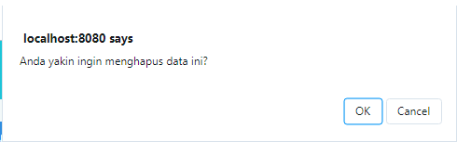

1. Proses Export Data ( Excel )

* Pada list **Data Buku**, pilih data yang akan ditampilkan laporan transaksi dan kliktombol Excel (), maka akan tampil list menu seperti gambar dibawah ini:

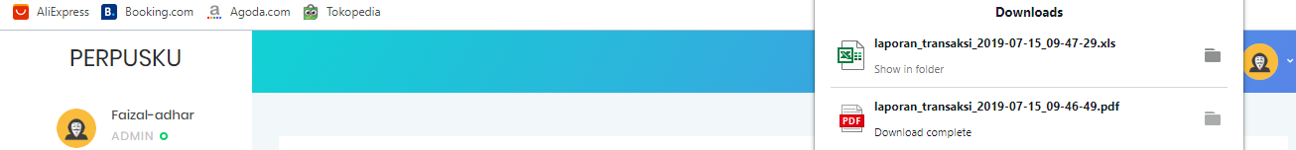

1. Proses Export Data ( Pdf )

* Pada list **Data Buku**, pilih data yang akan ditampilkan laporan transaksi dan kliktombol Excel (PDF), maka akan tampil list menu seperti gambar dibawah ini:

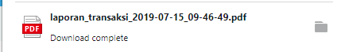

1. Proses Tambah Anggota

* Pada list **Anggota**, klik tombol tambah (), maka akan tampil form **tambah** seperti gambar dibawah ini:

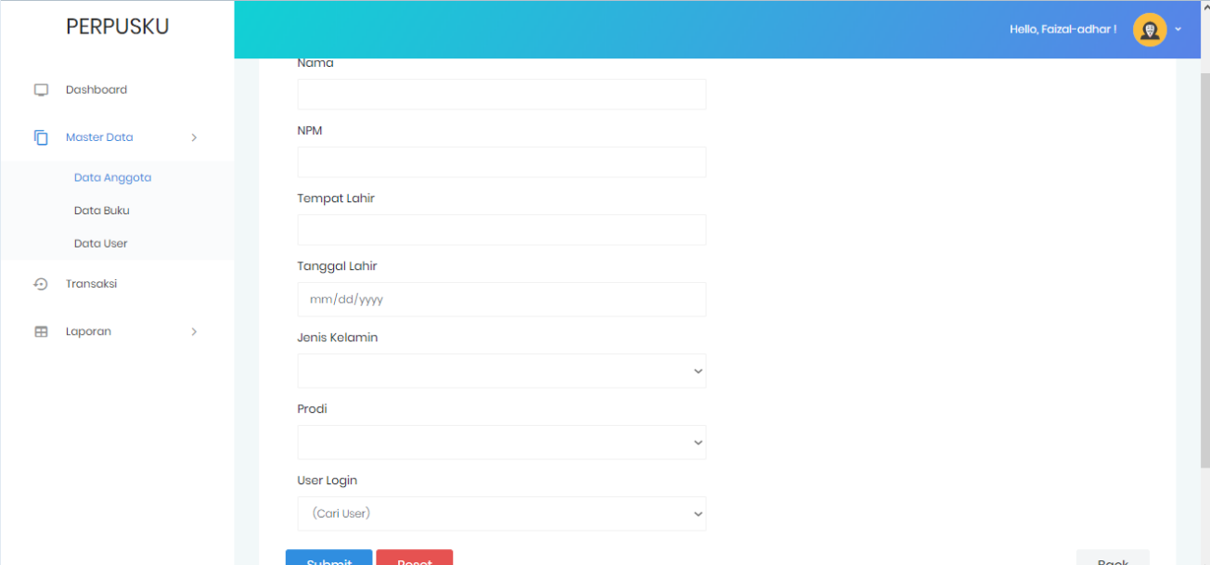

* **Nama** :(lakukan pemilihan nama anggota),
* **NPM** : (diisi dengan NPM),
* **Tempat Lahir** : (diisi dengan tempat lahir),
* **Tanggal Lahir** : (diisi dengan tanggal lahir),
* **Jenis Kelamin** : (diisi dengan jenis kelamin),
* **Prodi** : (diisi dengan prodi anggota tersebut),
* **User Login** : ( diisi user login)
* Klik tombol **Simpan** untuk menyimpan data, maka data akan terupdate pada list **Anggota** atau klik tombol **Batal** untuk kembali ke list anggota**.**

1. Proses Edit Anggota

* Pada list **Anggota**, pilih data yang akan di edit, pilih kolom Aksi dan klik tombol **Edit** (), maka akan tampil form **Edit Data Anggota** yang sudah terisi seperti gambar dibawah ini:

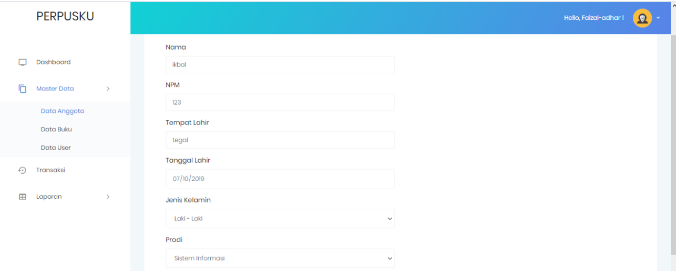

* **Nama** :(lakukan pemilihan nama anggota),
* **NPM** : (diisi dengan NPM),
* **Tempat Lahir** : (diisi dengan tempat lahir),
* **Tanggal Lahir** : (diisi dengan tanggal lahir),
* **Jenis Kelamin** : (diisi dengan jenis kelamin),
* **Prodi** : (diisi dengan prodi anggota tersebut),
* **User Login** : ( diisi user login)
* Klik tombol **Update** untuk menyimpan data, maka data akan terupdate pada list **Anggota** atau klik tombol **Batal** untuk kembali ke list anggota**.**

1. Proses Hapus Anggota

* Pada list **Anggota**, pilih data yang akan di hapus, pilih kolom Aksi dan klik tombol **Hapus** (), maka akan tampil form konfirmasi penghapusan data seperti gambar dibawah ini :

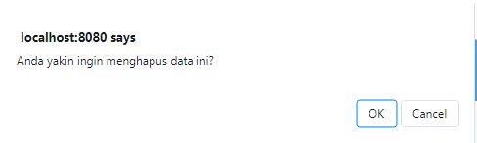

1. **TRANSAKSI**

**Transaksi** adalah menu yang disediakan sebagai list dari semua transaksi buku yang sudah melakukan peminjaman buku baru. Untuk mengakses menu ini pilih pada sistem menu Transaksi, maka akan tampil listTransaksiseperti dibawah ini :

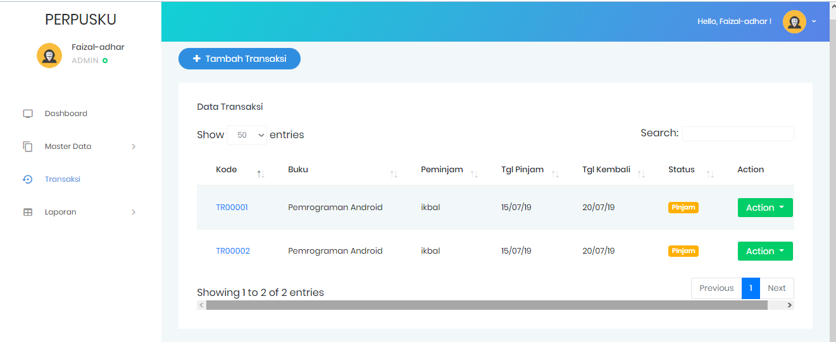

1. Proses Tambah Data

* Pada list **Transaksi**, klik tombol tambah (), maka akan tampil form **tambah** seperti gambar dibawah ini :

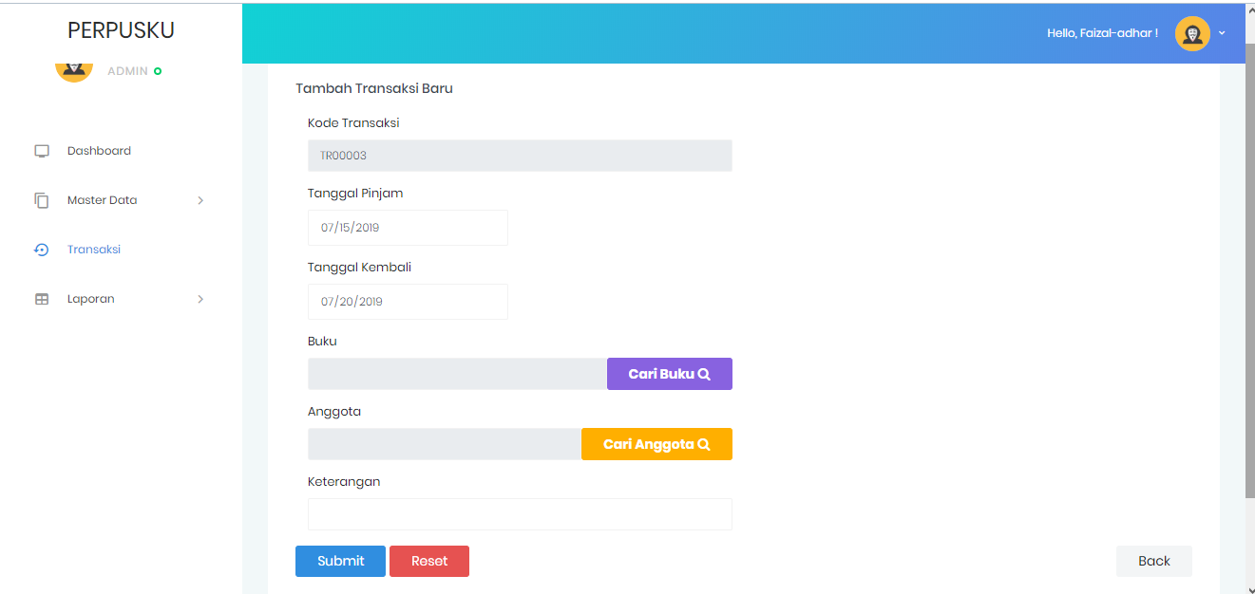

* **Kode Transaksi** : (diisi dengan kode transaksi),
* **Tanggal Pinjam** : (diisi dengan tanggal pinjam),
* **Tanggal Kembali** : (diisi dengan tanggal kembali),
* **Buku** : (diisi dengan buku ),

**Anggota** : (diisi dengan Anggota),

* **Keterangan** : (diisi dengan keterangan),
* Klik tombol **Simpan** untuk menyimpan data, maka data akan terupdate pada list **Transaksi** atau klik tombol **Batal** untuk kembali ke list transaksi**.**

1. Proses Hapus Data

* Pada list **Transaksi**, pilih data yang akan di hapus, pilih kolom Aksi dan klik tombol **Hapus** (), maka akan tampil form konfirmasi penghapusan data seperti gambar dibawah ini :

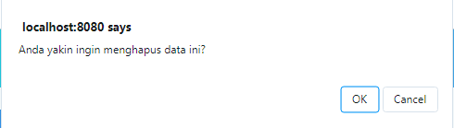

1. **DATA USER**

**Data User** adalah menu yang disediakan sebagai list dari semua user/pengguna sistem ini. User tidak bisa mengakses CRUD cuman bias melihat transaksi dan laporan transaksi dan laporan buku, maka akan tampil listData Userseperti dibawah ini :

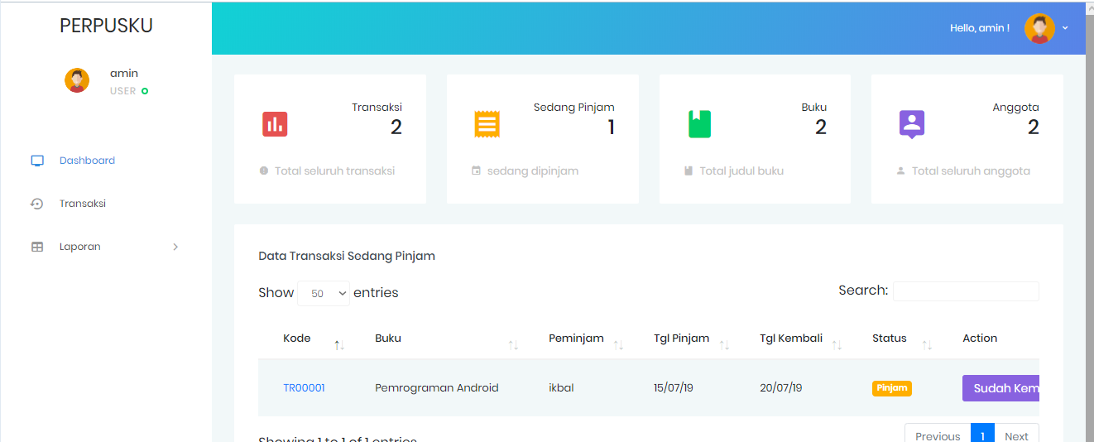

1. **USABILITY TESTING**

**6.1. Analisa Usability Testing**

Setelah dilakukan testing terhadap 2 orang yaitu dari Mahasiswa prodi D IV Teknik Informatika Politeknik Harapan Bersama Tegal semester 4 dan dari pegawai PNS SMK PERISTEK Kota Tegal.

Tabel 2. Aspek Penilaian

|  |  |  |  |  |
| --- | --- | --- | --- | --- |
| No. | Pertanyaan | Penilaian ( 1-10 ) | | |
| Ya | Tidak | Error |
| 1. | Apakah tampilan aplikasi perpustakaan mudah dikenali ? | 9 | 3 | - |
| 2. | Apakah aplikasi ini mudah dipahami ? | 8 | 4 | - |
| 3. | Apakah anda mudah mengakses ( CRUD ) aplikasi ? | 7 | 1 | - |
| 4. | Apakah icon/symbol pada aplikasi ini mudah dipahami ? | 9 | 2 | - |
| 5. | Apakah ada bug/error pada aplikasi ? | 7 | 2 | - |
| 6. | Apakah informasi datanya cukup jelas ? | 8 | 2 | - |

Pada tabel diatas kita bisa simpulkan bahwa untuk interface Aplikasi Perpustakaan mudah dipahami, mudah dioperasikan, dan untuk mengaksesnya pun mudah dengan penilaian 8-9 per 10.

Berbeda dengan informasi data yang masih sedikit sehigga masih kurang jelas dengan nilai 7 per 10.